**Алай Цимошка (Ałay Cimoszka)**

6 ноября 1799 г – свидетель венчания Авдея Алая с деревни Мстиж с Магдаленой Дранкович с деревни Недаль (НИАБ 136-13-920, лист 6об, №5/1799-б (ориг)).

**НИАБ 136-13-894:** Лист 6об. **Метрическая запись №5/1799-б (ориг).**

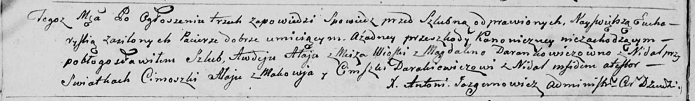

Дедиловичская Покровская церковь. 6 ноября 1799 года. Метрическая запись о венчании.

Ałay Awdey – жених, деревня Мстиж.

Darankowiczowna Magdalena – невеста, деревня Недаль.

Ałay Cimoszka – свидетель, деревня Маковье.

Darakiewicz Cimoszka – свидетель, деревня Нидаль.

Jazgunowicz Antoni – ксёндз.